**Факультет біомедичної інженерії**

Національного технічного університету України «Київський політехнічний інститут ім. І.Сікорського»

Кафедра біомедичної інженерії

**Дисципліна «Основи програмування»**

*Комп’ютерний практикум №2*

**Тема:** **Розробка блок-схеми алгоритму**

**вирішення задачі**

Виконав:

студент групи БC-03

Затуловський Георгій Андрійович

Перевірила:

ст. викладач Вдовиченко О.В.

дата xx.xx.2020 р. підпис___________

Київ – 2020

**Мета роботи:** ознайомлення зі правилами виконання блок-схем.

**Завдання :** Проаналізувати варіант завдання. Скласти блок-схему

алгоритму обчислення значень за даними варіантів завдань. Побудувати блок-схему у середовищі Microsoft Visio.

**Варіант № 7**

**Завдання 1.**

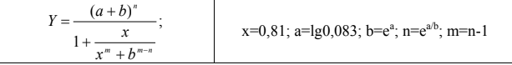

**Блок-схема:**

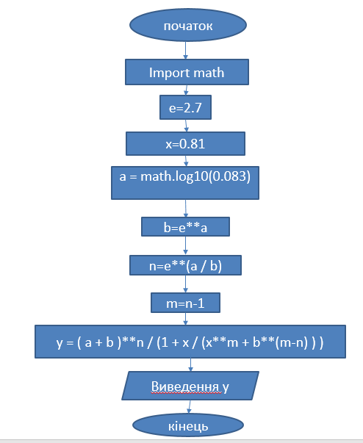

**Завдання 2.**



____________________________________________________________________

**Блок-схема:**

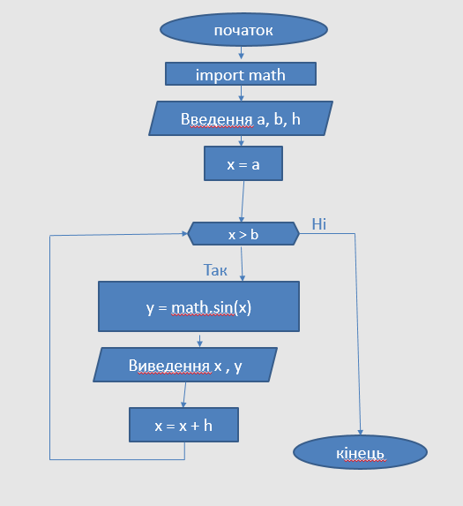

____________________________________________________________________

**Формульно-словесний опис для завдання №2:**

1. Початок програми
2. Надати значення константам a, b, h
3. Присвоїти x = a
4. Перевірити умову x > b
   1. якщо так, то обчислити y = sin(x)
   2. вивести результати
   3. обчислити суму x = x + h
   4. повернутись до пункту №3
5. Якщо ні, йти до пункту 6
6. Кінець програми

**Відповіді на контрольні запитання:**

1. **Що таке алгоритм? У чому полягає суть побудови алгоритмів?**

Алгоритм - точний, однозначний та зрозумілий опис послідовності дій, що необхідно виконати виконавцю (наприклад, ЕОМ) для вирішення поставленого завдання за скінченну кількість кроків.

___________________________________________________________________

1. **Що таке алгоритмічний процес?**

Алгоритмічний процес - обчислювальний процес, результат якого знаходять за допомогою певного алгоритму.

____________________________________________________________________

1. **Які існують способи опису алгоритмів?**

Графічний (за допомогою блок-схем)

За допомогою алгоритмічних мов програмування — власне, і є програма.

Словесний (вербальний) —запис послідовності дій на природній мові

Формульний (формульно-словесний, алгебраїчний) - найчастіше використовується у теоретичних дослідженнях фундаментальних властивостей алгоритмів

____________________________________________________________________

1. **Що таке блок-схема?**

Блок-схема — графічне зображення логічної структури алгоритму, в якому кожен крок процесу обробки інформації представлений у вигляді геометричних символів (блоків), що мають певну конфігурацію в залежності від характеру виконуваних операцій.

____________________________________________________________________

1. **Основні графічні елементи блок-схем, їх призначення.**

Блок початок-кінець – вхід-вихід з програми початок-кінець функції

Блок вводу-виводу даних - уведення даних з клавіатури або вивелення на екран результату

Цикл – початок циклу

Обчислювальний блок – обчислення та послідовність обчислень

Визначений процес – виконання підпрограми (функції)

Логічний блок (блок умови) – перевірка умови

Коментар – пояснення

Перехід – з’єднання між двома сторінками

**6. Правила оформлення блок-схем.**

Виявити вихідні дані, результати і призначити їм імена;

Вибрати порядок вирішення завдання;

Розбити рішення на етапи;

Зобразити кожен етап своїм блоком.

Передбачити виведення результатів;

Забезпечити вихід (перехід до блоку «кінець»).